**PACE activity**

**Juliana Loaiza**

**Level**: Beginning - Spanish First Year

**Grammar focus**: Reflexive pronouns (Pronombres reflexivos: Me, Te, Se, Nos)

**Previous knowledge**: Students already know how to use the reflexive pronouns in greetings and to talk about their likes and dislikes, but have never received a formal lesson on reflexive pronouns.

**Text**: “La vida familiar de Luisa” (“Luisa’s family life”, created by instructor)

**Presentation:**

After announcing to my students that I am going to tell them a story, I will be projecting the pictures one by one on the white board while I tell Luisa´s family life story. They will listen to the instructor while looking at the pictures without any text. 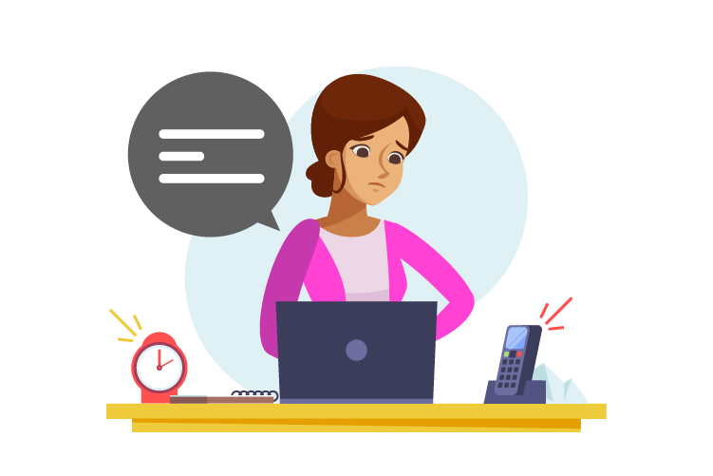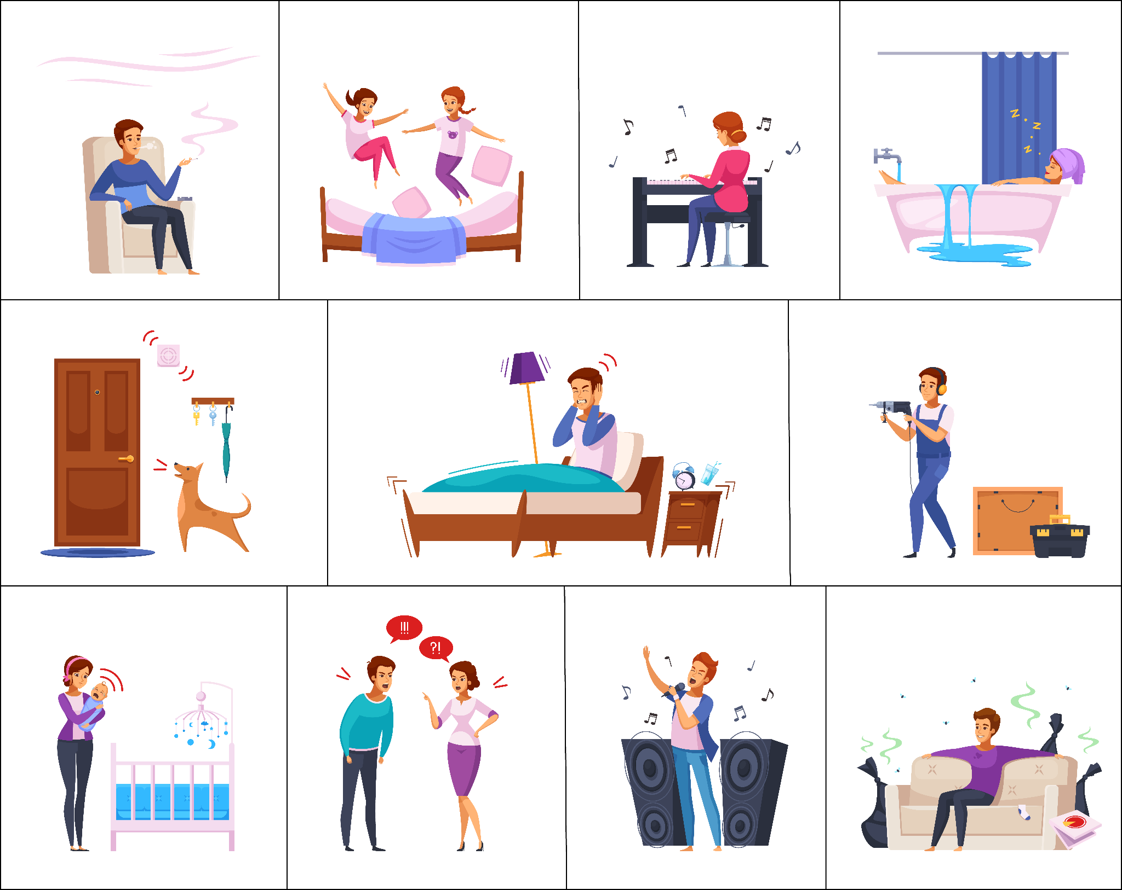

| **La vida familiar de Luisa** (translation below)  Luisa escribe su historia para recibir un consejo en la página ConsejosSabios.com. Veamos qué problema tiene Luisa.  “Hola. Quiero contar la historia sobre nuestra familia. Tenemos tres hermosas hijas, pero nuestro hogar cada día es más desastroso.  Mi esposo se llama José. Él se fuma 15 cigarrillos diarios y eso no me gusta para nada!  A veces, nuestras hijas se levantan demasiado temprano y se vuelven ruidosas.  Así que para relajarnos, yo me siento en el piano a tocar música armoniosa. A todos nos gusta la música.  Luego, me baño para relajarme. Y me relajo mucho!  Cuando tocan a la puerta, el perro se enfurece y ladra muy fuerte.  Mi esposo se molesta por el ruido, porque no se puede dormir.  Pero luego, se levanta para usar sus herramientas y hace doblemente más ruido!  Entonces yo me estreso porque nuestro bebé no puede dormirse si no hay silencio.  Por esas razones, nosotros nos peleamos frecuentemente… No me gusta que nos enojemos, pues yo lo amo.  Recuerdo cuando se pone a cantar unas canciones para mí y me siento feliz.  Pero luego recuerdo cuando se olvida de sacar la basura y me siento muy molesta de nuevo!  No sé qué hacer. Estoy confundida, por favor deme un consejo!” |
| --- |
| **Translation:** Luisa's family life  Luisa writes her story to receive advice on WiseAdvice.com website. Let's see what problem Luisa has.  "Hello, I want to tell the story about our family. We have three beautiful daughters, but our home is more and more disastrous every day.  My husband's name is José. He smokes 15 cigarettes a day and I don't like that at all!  Sometimes our daughters get up too early and become noisy.  So to relax, I sit at the piano and play harmonious music. We all like music.  Then, I take a bath to relax. And I relax a lot!  When there is a knock at the door, the dog gets angry and barks very loudly.  My husband gets annoyed by the noise, because he can't sleep.  But then, he gets up to use his tools and makes double the noise!  Then I get stressed because our baby can't fall asleep if it's not quiet.  For these reasons, we often argue... I don't like it when we get angry at each other, because I love him.  I remember when he starts singing some songs for me and I feel happy.  But then I remember when he forgets to take out the garbage and I feel very upset again!  I don't know what to do. I am confused, please give me some advice!" |

**Comprehension activities:**

After finishing, I will ask them to get in pairs and answer true/false questions about the story.

* Júntense en parejas y conteste **Cierto/Falso** a las siguientes preguntas:

**C/F**

* Luisa quiere recibir un consejo acerca de sus amistades
* Luisa y José son esposos y tienen tres hijas
* A Luisa no le importa pelear con su esposo
* Luisa y José pelean por el ruido en su hogar
* A Luisa le molesta cuando su perro ladra

Finally, I will have my students match an action with the person who does it, in two columns.

* Empareje las acciones que corresponden a cada persona:

Fumar Luisa

Cantar José

Pelear Las hijas

Relajarse El perro

Ladrar La bebé

Molestarse

(No) dormir

**Attention:**

I will give my students the pictures on paper. I will ask them to write the action that Luisa describes behind each picture. I will model it for the first picture:

* Escriba las acciones que Luisa describe para cada imagen. Anote las oraciones completas detrás de cada escena:

Write: José se fuma 15 cigarrillos diarios.



Once they finish writing the sentences in the pictures, I will give them a handout with the script and I will ask them to highlight all the verbs and their pronouns in the sentences:

* Subraye los verbos que usa Luisa para describir las acciones y también subraye los pronombres (reflexivos) que van con cada verbo:

| Luisa escribe su historia para recibir un consejo en la página ConsejosSabios.com. Veamos qué problema tiene Luisa.  “Hola. Quiero contar la historia sobre nuestra familia. Tenemos tres hermosas hijas, pero nuestro hogar cada día es más desastroso.  Mi esposo **se** llama José. Él **se** fuma 15 cigarrillos diarios y eso no me gusta para nada!  A veces, nuestras hijas **se** levantan demasiado temprano y **se** vuelven ruidosas.  Así que para **relajarnos**, yo **me** siento en el piano a tocar música armoniosa. A todos nos gusta la música.  Luego, **me** baño para relajarme. Y **me** relajo mucho!  Cuando tocan a la puerta, el perro **se** enfurece y ladra muy fuerte.  Mi esposo **se** molesta por el ruido, porque no **se** puede dormir.  Pero luego, **se** levanta para usar sus herramientas y hace doblemente más ruido!  Entonces yo **me** estreso porque nuestro bebé no puede **dormirse** si no hay silencio.  Por esas razones, nosotros **nos** peleamos frecuentemente… No me gusta que **nos** enojemos, pues yo lo amo.  Recuerdo cuando **se** pone a cantar unas canciones para mí y **me** siento feliz.  Pero luego recuerdo cuando **se** olvida de sacar la basura y **me** siento muy molesta de nuevo!  No sé qué hacer. Estoy confundida, por favor deme un consejo!” |
| --- |

**Co-construction:**

I will ask my students questions related to the reflexive pronouns:

* ¿Qué similitudes hay entre los verbos y sus pronombres? (What similarities do some verbs and pronouns have?)
* ¿Encontramos los verbos conjugados o en infinitivo en las oraciones? (Do we find the verbs conjugated or in infinitive in the sentences?)
* ¿En dónde se ubican los pronombres con relación al verbo? (Where are the pronouns placed in relation to the verb?)
* ¿Podemos usar estos verbos sin el pronombre reflexivo? (Can we use these verbs without the pronoun? *There are examples of both in the text)
* ¿Cuál es la diferencia entre Me, Te, Se, y Nos? (What is the difference between Me, Te, Se, and Nos?)

Once my students start guessing and forming the rules for themselves I will have them complete a short fill in the blank activity from the book to check their comprehension on reflexive pronouns:

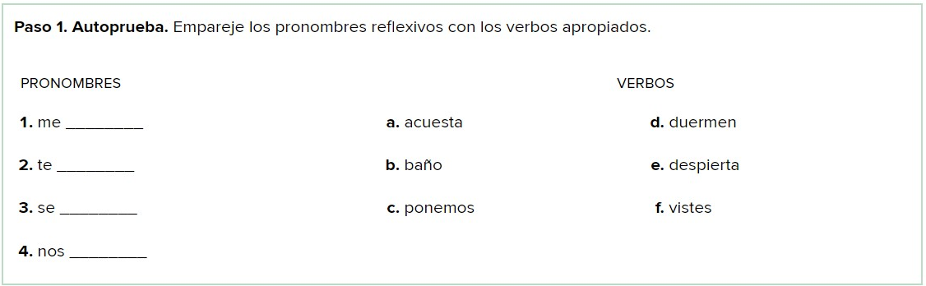

Key points to keep in mind:

* **Me** corresponds to Yo, **Te** corresponds to Tú, **Se** corresponds to the third person singular and plural Él/Ella/Ellos/Ellas, and **Nos** corresponds to Nosotros
* The reflexive pronouns always come before the conjugated verb. Example: **Se** duerme (he sleeps)
* Reflexive verbs are formatted with the pronoun attached to the end of the infinitive. Example: Dormir**se** (To sleep)

**Extension:**

For the extension activity, I will have my students tell their current day. If they want, they can create or look for pictures to go with the story. I will model the activity for them:

* ¿Qué has hecho hoy? Revive tu día paso a paso y escríbelo! (What have you done today? Relive it step by step and write it down!)

Model: Mi zapato roto (My broken shoe)

Me levanto tarde, me baño rápidamente y no puedo desayunar. Me dirijo a la universidad y en el camino me tropiezo con unas piedras, entonces se me rompe el zapato. Me devuelvo a la casa y me cambio de zapatos. ¡Llego tarde a la clas de 10 am! (I wake up late, take a quick shower and can't eat breakfast. I head to the university and on the way I trip over some stones, then my shoe breaks. I go back to the house and change my shoes, I got late to my 10 am class!).

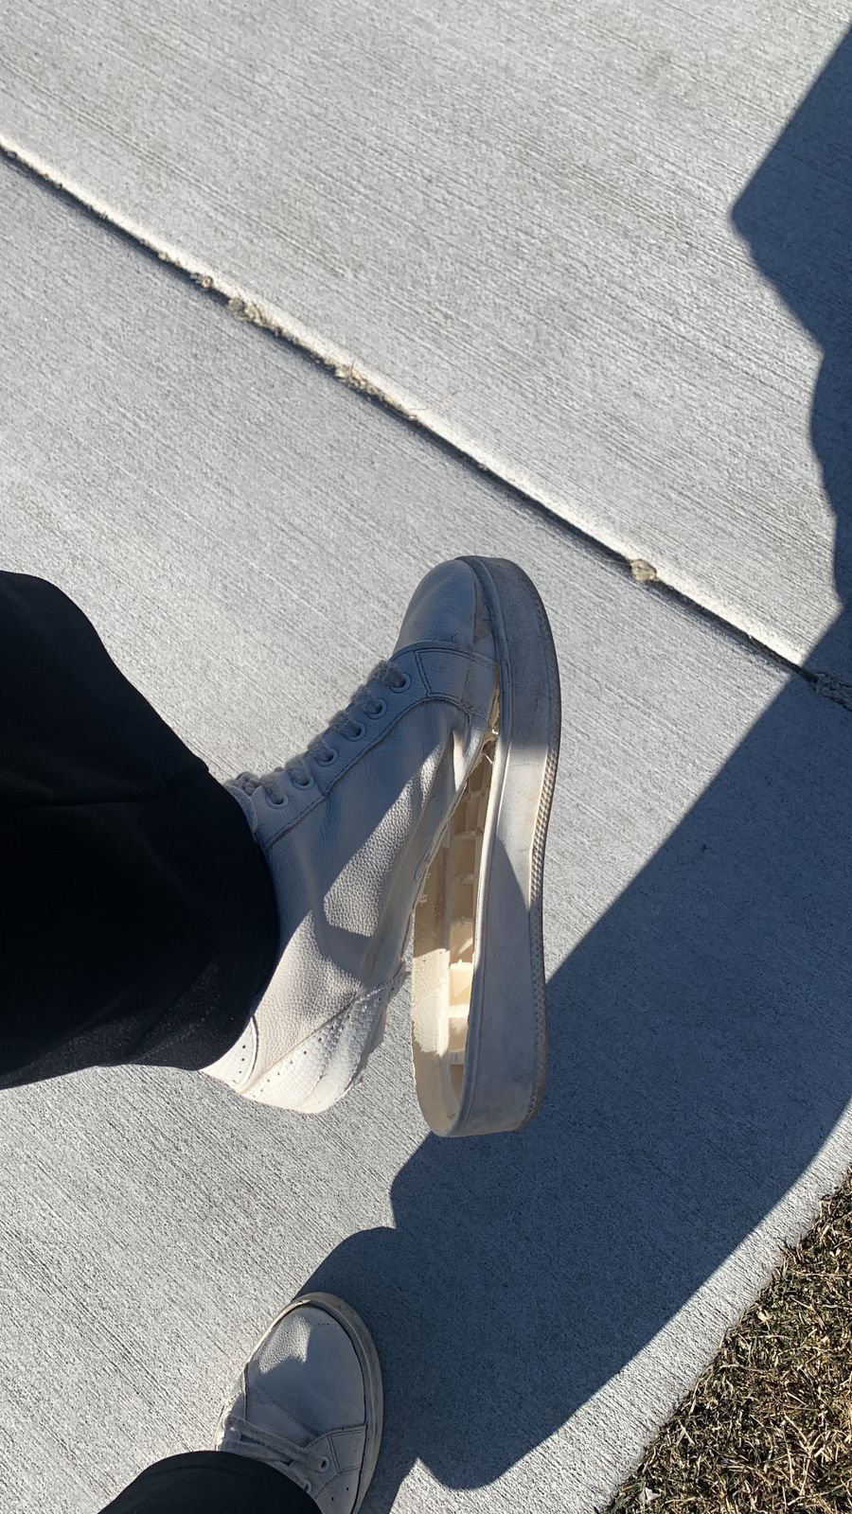

Then, I will have my students to get into groups to share their days, and then they have to share it with the class and choose the funniest, so they will have to use the third person reflexive pronoun - **se**:

* Ahora, júntense en grupos y compartan su día. Compártelo con la clase y escojan el mejor del grupo. Recuerde usar el pronombre reflexivo para la tercera persona -**se**.

Ejemplo: Juliana se levanta tarde, se baña rápidamente. No puede desayunar. Luego, ella se dirige a la universidad y en el camino se tropieza con unas piedras, entonces se rompe su zapato. Ella se devuelve a la casa y se cambia de zapatos. ¡Pero, llega tarde a la clase de 10 am! (Juliana wakes up late, takes a quick bath. She can't eat breakfast. Then, she goes to the university and on the way she trips over some stones, then her shoe breaks. She goes back to the house and changes her shoes. She gets late to the 10 am class).

**Ideas for revision:** A good comprehension activity is for students to retell the story. For that the instructor should ensure the story has a progressive order.

**Materials:**

* Luisa’s family life illustrations



* Handout with the story

| **La vida familiar de Luisa**  Luisa escribe su historia para recibir un consejo en la página ConsejosSabios.com. Veamos qué problema tiene Luisa.  *“Hola. Quiero contar la historia sobre nuestra familia. Tenemos tres hermosas hijas, pero nuestro hogar cada día es más desastroso.*  *Mi esposo se llama José. Él se fuma 15 cigarrillos diarios y eso no me gusta para nada!*  *A veces, nuestras hijas se levantan demasiado temprano y se vuelven ruidosas.*  *Así que para relajarnos, yo me siento en el piano a tocar música armoniosa. A todos nos gusta la música.*  *Luego, me baño para relajarme. Y me relajo mucho!*  *Cuando tocan a la puerta, el perro se enfurece y ladra muy fuerte.*  *Mi esposo se molesta por el ruido, porque no se puede dormir.*  *Pero luego, se levanta para usar sus herramientas y hace doblemente más ruido!*  *Entonces yo me estreso porque nuestro bebé no puede dormirse si no hay silencio.*  *Por esas razones, nosotros nos peleamos frecuentemente… No me gusta que nos enojemos, pues yo lo amo.*  *Recuerdo cuando se pone a cantar unas canciones para mí y me siento feliz.*  *Pero luego recuerdo cuando se olvida de sacar la basura y me siento muy molesta de nuevo!*  *No sé qué hacer. Estoy confundida, por favor deme un consejo!”* |
| --- |

* Activity from the book

